День недели | № п/п | Расписание уроков | Материал урока | Примечание
Среда 13.05.2020 г. | 1 | Русский язык | Т §54 «Правописание приставок при- и пре-».  П. упр. 662 | Выполнить работу в тетради.  Ответы выслать на номер 9286100429 в WhatsApp или на адрес электронной почты bliznyukova1@yandex.ru
 | 2 | Математика | Прямоугольный параллелепипед.  Учебник: § 10.1-10.2, работа по карточки № 7  Карточка № 7  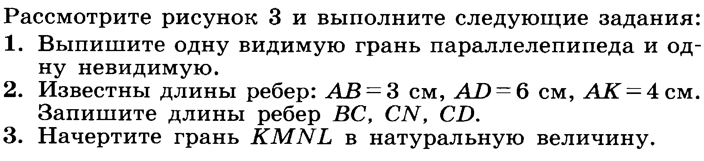  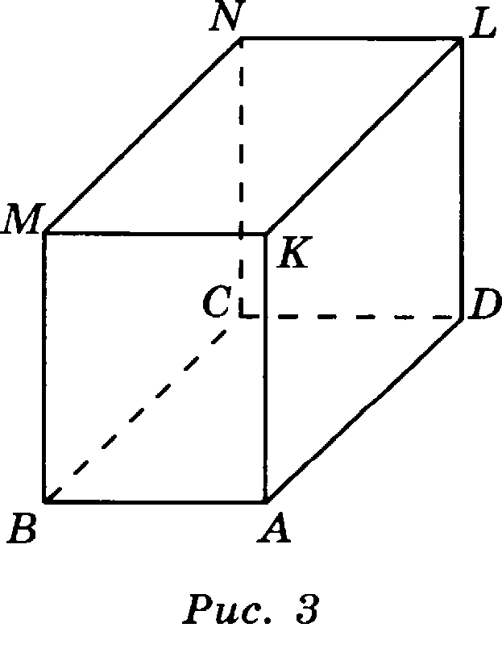 | Записать в рабочей тетради  и отправить учителю фото решения на номер в WhatsApp: 928-904-37-56 или эл. почту – bychckova.niura@yandex.ru
 | 3 | Немецкий язык | Что мы знаем о старом немецком городе. Повторение  Задание 1) Выполнить письменно в словаре.  Вставь в предложения подходящие по смыслу слова:  Autos, Schloss, findet, Stadt, sehr, Busse, alt  Das isteine… .Sieistschȍn und … .Hieristein … . Esist … romantisch. MeinFreund…dieStadtnichtbesondersgroβ. Hierkȍnnenwirviele … und … sehen.  Д.З. Повторить слова стр. 38-40 | Выполнить задание в словаре и отправить учителю фотона номер в WhatsApp: 908-174-93-77 или эл.почту – fomicheva161@mail.ru.
 | 4 | Литература | А. Линдгрен «Приключения Калле Блюмквиста».  Стр. 214-219 | Подготовить пересказ 1 и 2 глав.  Ответ записать в виде аудиофайла (до 3 минут).  Ответы выслать на номер 9286100429 в WhatsApp или на адрес электронной почты bliznyukova1@yandex.ru
 | 5 | Биология | §24Происхождение растений. Основные этапы развития растительного мира  Просмотр видеоурока:  https://interneturok.ru/lesson/biology/5-klass/tsarstvo-rasteniya/proishozhdenie-rasteniy-osnovnye-etapy-razvitiya-rastitelnogo-mira  Задание:  Заполните таблицу  Ступени развития Среда обитания Время возникновения  Возникновение жизни на земле Водная 2-3 млрд. л. назад  Возникновение и господство водорослей  Выход растений на сушу  Возникновение и господство папоротникообразных  Возникновение и господство голосеменных  Возникновение и господство покрытосеменных | Выполненные задания вы можете направить на номер в WhatsApp: 8-908-191-82-28 или на эл.почту – lyudmilagayvor@gmail.com
 | 6 | ОДНКНР | Продолжаем выполнять проект | Ответы выслать на номер 9281335321 в WhatsApp, на адрес электронной почты Verbinasvetlanaaleks@mail.ru

